Word复杂排版压力测试
01 排版与显示 | 每个 CASE 都有可观察的验收点
合成测试数据 | 版本 1.0 | 2026年10月30日

LAY-01 中文与西文字体混排
检查中文、英文、数字与标点；不得出现缺字、方框、重叠或异常替代字体。
中文宋体测试：天地玄黄，宇宙洪荒。 English: AV fi fl office 0123456789 粗体 Bold
全角标点：，。；：“引号”《书名》【方括号】（括号）——省略号…… H₂O / x² / CO₂

LAY-02 色彩与字符装饰
以下文字分别含下划线、删除线、字符底纹、字间距与基线偏移。
下划线 删除线 高亮色 字符间距 2pt 基线抬高 3pt
边界字符：不间断空格 A B；软连字符 inter­operability；全角数字１２３；长链接在下一页另测。
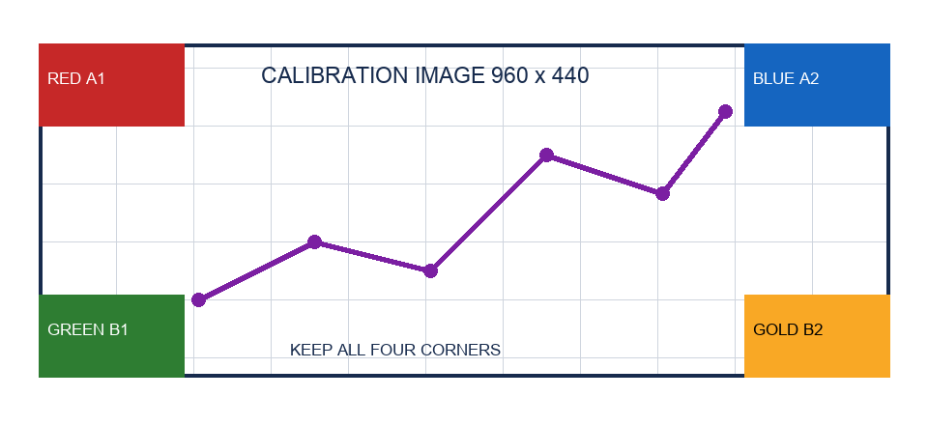
LAY-IMAGE-01 四个色块和四条边框必须完整，宽高比必须保持。

LAY-P02 行距制表位和多级编号
LAY-03：第二行含22pt大字。A固定18pt行框用于检查裁切行为；B最小18pt应随大字扩高；C使用1.5倍行距。以Word基准的差异为准。
LAY-03A 第一行中文 English
第二行含22pt大字
第三行恢复普通字号
LAY-03B 第一行中文 English
第二行含22pt大字
第三行恢复普通字号
LAY-03C 第一行中文 English
第二行含22pt大字
第三行恢复普通字号
LAY-04 左缩进与悬挂缩进：本段第一行向左悬挂，其余行应沿同一垂直线起排。LAY-04 左缩进与悬挂缩进：本段第一行向左悬挂，其余行应沿同一垂直线起排。
名称 数量 单价
项目 Alpha 12 1234.50
项目 Beta 3 9.75
- LAY-05 顶层条目一
  - 第二层 a
    - 第三层 i
  - 第二层 b
- 顶层条目二
- 独立编号从 7 开始
- 独立编号应继续为 8

LAY-P03 嵌套表格与合并单元格
LAY-06 外层表格包含横向合并、纵向合并和真正的内层表格；内表不能被展平成普通段落。
分组 | 对象 | 结果
GROUP-A | 横向合并区域
 | NESTED-TABLE-HOST | R2C3
  NEST-1-1 | NEST-1-2
  NEST-2-1 | NEST-2-2
  NEST-3-1 | NEST-3-2
GROUP-B | 普通行 | R3C3
GROUP-B | 普通行 | R4C3
GROUP-C | 合并后仍可定位 | R5C3
LAY-07 下表第二列为固定宽度；长中文、网址与带换行的单元格必须留在各自边界内。
ID | 内容 | 数值
T-01 | 多行内容第一行  第二行  第三行 | 100.25
T-02 | https://example.org/a-very-long-path/with-many-segments/benchmark | −0.125
T-03 | 中文表格的长文本应自动换行，不能把表格撑出页面右边界。 | 1234567.89

LAY-P04 浮动图片与文本框
LAY-08 本段锚定一张右浮动图片。文字应环绕图片左侧，随后恢复整行宽度。
环绕段落 1：图片必须留在锚定段落附近，正文不得穿过图片；英文 Mixed text 123 保持连续，后续段落自然流动。
环绕段落 2：图片必须留在锚定段落附近，正文不得穿过图片；英文 Mixed text 123 保持连续，后续段落自然流动。
环绕段落 3：图片必须留在锚定段落附近，正文不得穿过图片；英文 Mixed text 123 保持连续，后续段落自然流动。
环绕段落 4：图片必须留在锚定段落附近，正文不得穿过图片；英文 Mixed text 123 保持连续，后续段落自然流动。
环绕段落 5：图片必须留在锚定段落附近，正文不得穿过图片；英文 Mixed text 123 保持连续，后续段落自然流动。
LAY-09 下方是独立 VML 文本框，框内文字不能丢失或混入正文流。
TEXTBOX_KEEP_01 文本框中的中文与 English 必须完整保留。
LAY-AFTER-BOX 文本框后的正文仍必须可编辑。

LAY-P05 横向分节与宽表
LAY-10 本节为横向 A4；前后节仍为纵向。宽表的 12 列必须全部可见。
ID | C01 | C02 | C03 | C04 | C05 | C06 | C07 | C08 | C09 | C10 | C11
W01 | 101 | 102 | 103 | 104 | 105 | 106 | 107 | 108 | 109 | 110 | 111
W02 | 201 | 202 | 203 | 204 | 205 | 206 | 207 | 208 | 209 | 210 | 211
W03 | 301 | 302 | 303 | 304 | 305 | 306 | 307 | 308 | 309 | 310 | 311
W04 | 401 | 402 | 403 | 404 | 405 | 406 | 407 | 408 | 409 | 410 | 411
W05 | 501 | 502 | 503 | 504 | 505 | 506 | 507 | 508 | 509 | 510 | 511
W06 | 601 | 602 | 603 | 604 | 605 | 606 | 607 | 608 | 609 | 610 | 611
W07 | 701 | 702 | 703 | 704 | 705 | 706 | 707 | 708 | 709 | 710 | 711
W08 | 801 | 802 | 803 | 804 | 805 | 806 | 807 | 808 | 809 | 810 | 811
W09 | 901 | 902 | 903 | 904 | 905 | 906 | 907 | 908 | 909 | 910 | 911
W10 | 1001 | 1002 | 1003 | 1004 | 1005 | 1006 | 1007 | 1008 | 1009 | 1010 | 1011
W11 | 1101 | 1102 | 1103 | 1104 | 1105 | 1106 | 1107 | 1108 | 1109 | 1110 | 1111
W12 | 1201 | 1202 | 1203 | 1204 | 1205 | 1206 | 1207 | 1208 | 1209 | 1210 | 1211
W13 | 1301 | 1302 | 1303 | 1304 | 1305 | 1306 | 1307 | 1308 | 1309 | 1310 | 1311
W14 | 1401 | 1402 | 1403 | 1404 | 1405 | 1406 | 1407 | 1408 | 1409 | 1410 | 1411
W15 | 1501 | 1502 | 1503 | 1504 | 1505 | 1506 | 1507 | 1508 | 1509 | 1510 | 1511
W16 | 1601 | 1602 | 1603 | 1604 | 1605 | 1606 | 1607 | 1608 | 1609 | 1610 | 1611

LAY-P06 双栏与显式换栏
LEFT-COLUMN-01 双栏排版测试。每栏应保留独立的行宽，栏间距不能消失，段落不能跨栏横铺。中文与 English text 在同一段落内换行。
LEFT-COLUMN-02 双栏排版测试。每栏应保留独立的行宽，栏间距不能消失，段落不能跨栏横铺。中文与 English text 在同一段落内换行。
LEFT-COLUMN-03 双栏排版测试。每栏应保留独立的行宽，栏间距不能消失，段落不能跨栏横铺。中文与 English text 在同一段落内换行。
LEFT-COLUMN-04 双栏排版测试。每栏应保留独立的行宽，栏间距不能消失，段落不能跨栏横铺。中文与 English text 在同一段落内换行。

RIGHT-COLUMN-01 此段应从右栏起排。显式换栏符必须保留；下一节恢复单栏。含逗号、引号及数字 1234567890。
RIGHT-COLUMN-02 此段应从右栏起排。显式换栏符必须保留；下一节恢复单栏。含逗号、引号及数字 1234567890。
RIGHT-COLUMN-03 此段应从右栏起排。显式换栏符必须保留；下一节恢复单栏。含逗号、引号及数字 1234567890。
RIGHT-COLUMN-04 此段应从右栏起排。显式换栏符必须保留；下一节恢复单栏。含逗号、引号及数字 1234567890。

LAY-P07 长表跨页和重复表头
LAY-11 此表应跨页，表头在后续页重复；单行不能断成上下两半。精确分页以同机 Word 导出基准为准。
行号 | 不可丢失的内容标记 | 状态
ROW-001 | LONG_TABLE_KEEP_001 第 1 行中文及 English 内容 | PASS
ROW-002 | LONG_TABLE_KEEP_002 第 2 行中文及 English 内容 | PASS
ROW-003 | LONG_TABLE_KEEP_003 第 3 行中文及 English 内容 | PASS
ROW-004 | LONG_TABLE_KEEP_004 第 4 行中文及 English 内容 | PASS
ROW-005 | LONG_TABLE_KEEP_005 第 5 行中文及 English 内容 | PASS
ROW-006 | LONG_TABLE_KEEP_006 第 6 行中文及 English 内容 | PASS
ROW-007 | LONG_TABLE_KEEP_007 第 7 行中文及 English 内容 | PASS
ROW-008 | LONG_TABLE_KEEP_008 第 8 行中文及 English 内容 | PASS
ROW-009 | LONG_TABLE_KEEP_009 第 9 行中文及 English 内容 | PASS
ROW-010 | LONG_TABLE_KEEP_010 第 10 行中文及 English 内容 | PASS
ROW-011 | LONG_TABLE_KEEP_011 第 11 行中文及 English 内容 | PASS
ROW-012 | LONG_TABLE_KEEP_012 第 12 行中文及 English 内容 | PASS
ROW-013 | LONG_TABLE_KEEP_013 第 13 行中文及 English 内容 | PASS
ROW-014 | LONG_TABLE_KEEP_014 第 14 行中文及 English 内容 | PASS
ROW-015 | LONG_TABLE_KEEP_015 第 15 行中文及 English 内容 | PASS
ROW-016 | LONG_TABLE_KEEP_016 第 16 行中文及 English 内容 | PASS
ROW-017 | LONG_TABLE_KEEP_017 第 17 行中文及 English 内容 | PASS
ROW-018 | LONG_TABLE_KEEP_018 第 18 行中文及 English 内容 | PASS
ROW-019 | LONG_TABLE_KEEP_019 第 19 行中文及 English 内容 | PASS
ROW-020 | LONG_TABLE_KEEP_020 第 20 行中文及 English 内容 | PASS
ROW-021 | LONG_TABLE_KEEP_021 第 21 行中文及 English 内容 | PASS
ROW-022 | LONG_TABLE_KEEP_022 第 22 行中文及 English 内容 | PASS
ROW-023 | LONG_TABLE_KEEP_023 第 23 行中文及 English 内容 | PASS
ROW-024 | LONG_TABLE_KEEP_024 第 24 行中文及 English 内容 | PASS
ROW-025 | LONG_TABLE_KEEP_025 第 25 行中文及 English 内容 | PASS
ROW-026 | LONG_TABLE_KEEP_026 第 26 行中文及 English 内容 | PASS
ROW-027 | LONG_TABLE_KEEP_027 第 27 行中文及 English 内容 | PASS
ROW-028 | LONG_TABLE_KEEP_028 第 28 行中文及 English 内容 | PASS
ROW-029 | LONG_TABLE_KEEP_029 第 29 行中文及 English 内容 | PASS
ROW-030 | LONG_TABLE_KEEP_030 第 30 行中文及 English 内容 | PASS
ROW-031 | LONG_TABLE_KEEP_031 第 31 行中文及 English 内容 | PASS
ROW-032 | LONG_TABLE_KEEP_032 第 32 行中文及 English 内容 | PASS
ROW-033 | LONG_TABLE_KEEP_033 第 33 行中文及 English 内容 | PASS
ROW-034 | LONG_TABLE_KEEP_034 第 34 行中文及 English 内容 | PASS
ROW-035 | LONG_TABLE_KEEP_035 第 35 行中文及 English 内容 | PASS
ROW-036 | LONG_TABLE_KEEP_036 第 36 行中文及 English 内容 | PASS
ROW-037 | LONG_TABLE_KEEP_037 第 37 行中文及 English 内容 | PASS
ROW-038 | LONG_TABLE_KEEP_038 第 38 行中文及 English 内容 | PASS
ROW-039 | LONG_TABLE_KEEP_039 第 39 行中文及 English 内容 | PASS
ROW-040 | LONG_TABLE_KEEP_040 第 40 行中文及 English 内容 | PASS
ROW-041 | LONG_TABLE_KEEP_041 第 41 行中文及 English 内容 | PASS
ROW-042 | LONG_TABLE_KEEP_042 第 42 行中文及 English 内容 | PASS

